

**TÀI LIỆU HƯỚNG DẪN SỬ DỤNG**

**Mã hiệu dự án:**

**Mã hiệu tài liệu: HDSD**

**Mục lục**

I. Giới thiệu tổng quan 4

1. Mô hình hoạt động 4

2. Mô hình kiến trúc code 5

3. Sơ đồ Lib, các phụ thuộc Project và project 6

II. Môi trường bắt buộc để lập trình trên FW mới 7

III. Hướng dẫn Gọi webservice 11

1. Tạo project để build file jar choc các webservice đã viết 11

2. Add lib vừa build vào project erp-web 11

3. Khai báo thông tin service 11

4. Gọi webservice trong lớp controller bất kì 12

IV. Các bước lập trình chức năng 14

1. Sử dụng ToolGenCode 14

1.1. Bật chương trình từ file jar 14

1.2. Cấu hình DB. Sau đó nháy đúp vào hàng chứa dữ liệu DB đã được cấu hình 15

1.3. Chọn đối tượng để gencode 16

1.4. Nhấn nút Gencode và nhận Kết quả gencode 16

1.5. Copy lần lượt các file trong từng thư mục vào các package tương ứng trong project 17

1.6. Sau khi sử dụng tool, chúng ta có các webservice cơ bản lên một đối tượng trong CSDL 18

1.7. Cấu hình để expose ra webservice từ file spring config 18

2. Lập trình một webservice mới 19

2.1. Code vào DAO 19

2.2. Code business gọi dao: code một interface và một implement của interface này 19

2.3. Code webservice gọi business: code một interface và một implement của interface này 20

2.4. Cấu hình để expose ra webservice từ file spring config 20

V. Hướng dẫn lập trình Restful service 21

1. Khai báo webservice 21

2. Khai báo cấu hình web service 21

VI. Cấu hình Hibernate cho project service 22

1. Mã hóa thông tin database bằng thư viên Jasypt 22

2. Cấu hình mật khẩu mã hóa trong tomcat 23

3. Thêm thông tin vào file cấu hình 23

Giới thiệu tổng quan

## Mô hình hoạt động

Erp-Service-Mobile

Erp-Service

Erp-ConsumerWS

Erp-Utils

## Sơ đồ Lib, các phụ thuộc Project và project

Erp-Service-Base

Erp-Libs

Mô tả: Chiều mũi tên là chỉ ra Project nguồn chứa project đích trong tham chiếu Lib.

Ví dụ dưới là Lib của erp-service: chứa erp-utils, erp-service-Base, Erp-Libs

Project erp-service-mobile :

* Project erp-service-mobile sẽ gọi các WS đã có trên Project erp-service
* Các nghiệp vụ mới sẽ Code trên Project erp-service-mobile theo hướng dẫn tạo WS restful bên dưới.

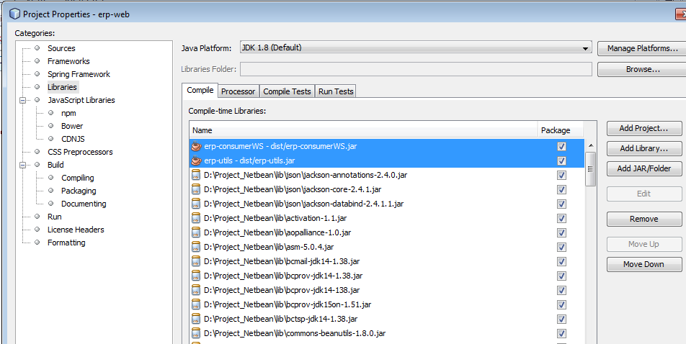

# Môi trường bắt buộc để lập trình trên FW mới

* 1. OS là window hoặc Linux
  2. Cài Eclipse
  3. Lấy bản Tomcat_chuan trên thư mục source đã có các cấu hình
     1. Bin\setenv.bat có nội dung: set JAVA_OPTS=-Dfile.encoding=UTF-8 -Xms128m -Xmx512m -XX:PermSize=64m -XX:MaxPermSize=256m -Dorg.apache.cxf.stax.allowInsecureParser=1
     2. Conf/ catalina.properties có thêm dòng này cuối: Các folder bên trong đặt theo nghiệp vụ .

# Các bước lập trình chức năng

## Sử dụng ToolGenCode

### Bật chương trình từ file jar

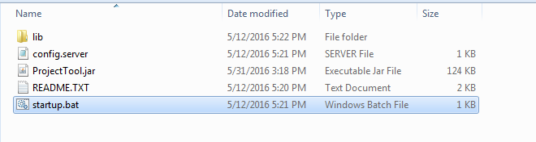

### Cấu hình DB. Sau đó nháy đúp vào hàng chứa dữ liệu DB đã được cấu hình

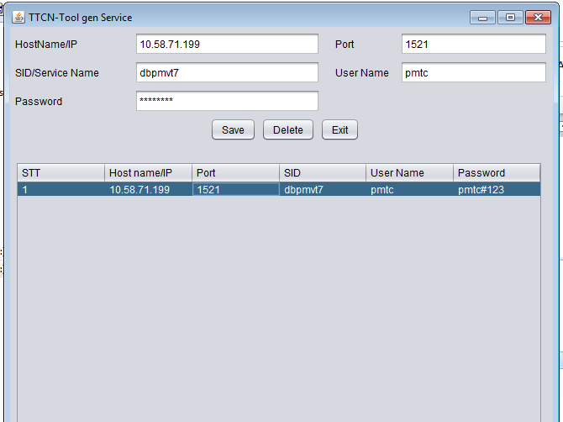

### Chọn đối tượng để gencode

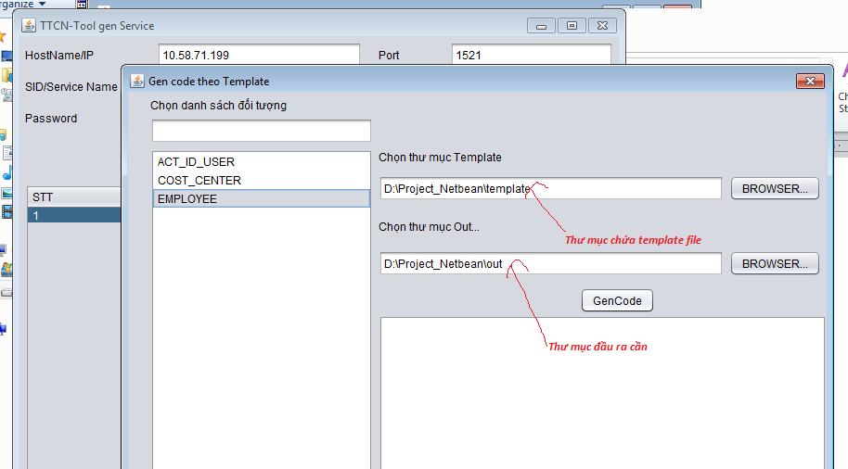

### Nhấn nút Gencode và nhận Kết quả gencode

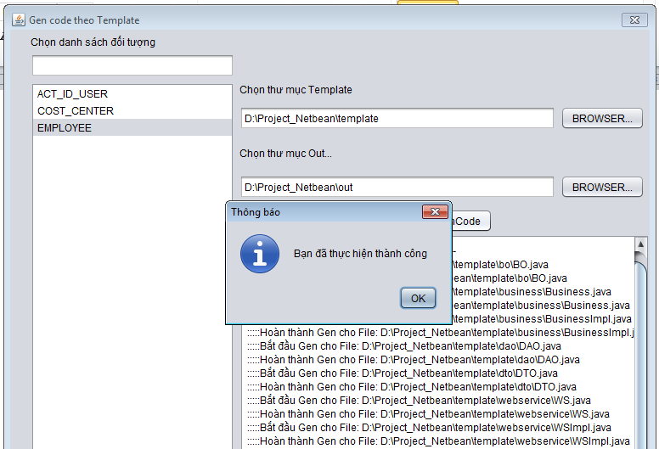

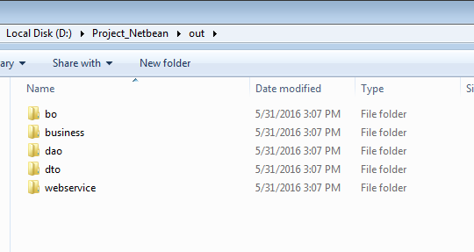

### Copy lần lượt các file trong từng thư mục vào các package tương ứng trong project

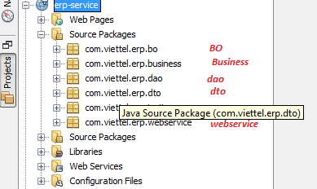

### Sau khi sử dụng tool, chúng ta có các webservice cơ bản lên một đối tượng trong CSDL

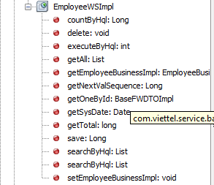

### Cấu hình để expose ra webservice từ file spring config

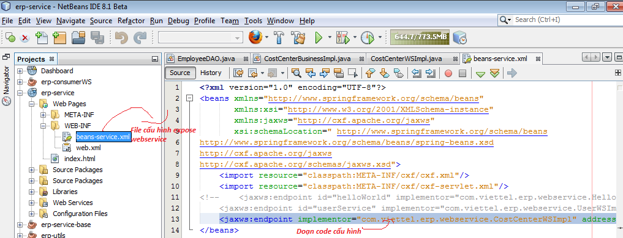

<jaxws:endpoint implementor="com.viettel.erp.webservice.CostCenterWSImpl" address="/costCenterService"/>

com.viettel.erp.webservice.CostCenterWSImpl: package trỏ đến webservice implement

costCenterService: địa chỉ webservice để expose

## Lập trình một webservice mới

### Code vào DAO

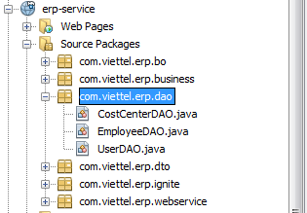

### Code business gọi dao: code một interface và một implement của interface này

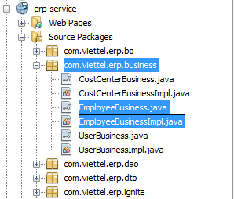

### Code webservice gọi business: code một interface và một implement của interface này

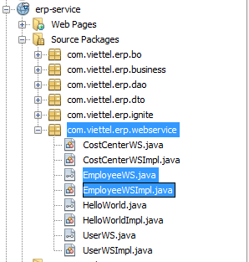

### Cấu hình để expose ra webservice từ file spring config



<jaxws:endpoint implementor="com.viettel.erp.webservice.CostCenterWSImpl" address="/costCenterService"/>

com.viettel.erp.webservice.CostCenterWSImpl: package trỏ đến webservice implement

costCenterService: địa chỉ webservice để expose

# Hướng dẫn lập trình Restful service

## Khai báo webservice

* Restful webservice sẽ được code trong package **com.viettel.erp.rest** và **các sub_package** tùy theo nghiệp vụ
* 1 web service gồm 2 file code
  + **<bussinesss>RestService**: vd : UserRestService.java , là interface của service. Tại đây sẽ khai báo các đầu hàm service

VD

|  |
| --- |
| @GET  @Path("/user/{id}")  @Consumes({MediaType.APPLICATION_JSON, MediaType.APPLICATION_XML})  @Produces({MediaType.APPLICATION_JSON, MediaType.APPLICATION_XML})  public Response getUserById(@PathParam("id") Long id); |

Trong đó

* + - **@GET**: là khai báo loại http request, tùy theo nghiệp vụ là GET,POST,PUT, DELETE
    - **@Path("/user")**: là đường dẫn của resource , đường dẫn này map với request của người dung. Tại VD: đang đặt đường dẫn là user. Đường dẫn request gọi tới hàm này như sau: <http://localhost:8084/erp-service/userServiceRest/user>.
    - **@Consumes({MediaType.APPLICATION_JSON, MediaType.APPLICATION_XML})**: khai báo định dạng của request . Tại ví dụ này, định dạng request cho phép cả json và xml
    - **@ Produces ({MediaType.APPLICATION_JSON, MediaType.APPLICATION_XML})**: khai báo định dạng của request . Tại ví dụ này, định dạng request cho phép cả json và xml: tương tự như Consumes, khai báo này định dạng response trả vể cho người dung gồm cả 2 định dạng json và xml
    - **@PathParam("id")**: khai báo cho phép map giá trị id trong request với giá trị đầu vào của hàm xử lý.
  + **<bussinesss>RestServiceImpl**: vd : UserRestServiceImpl.java , là implement của service tạo ở trên: tại đây sẽ lập trình xử lý nghiệp vụ của các hàm xử lý nghiệp vụ, Lập trình như hướng dẫn ở mục III Các bước lập trình chức năng

## Khai báo cấu hình web service

* Khai báo cấu hình vào file **WEB-INF/ beans-service.xml**
* Khai báo service như sau:

|  |
| --- |
| <jaxrs:server id="userServiceRest" address="/userServiceRest">  <jaxrs:providers>  <ref bean="jsonProvider" />  </jaxrs:providers>  <jaxrs:serviceBeans>  <bean id="userServiceClass" class="com.viettel.erp.rest.UserRestServiceImpl"/>  </jaxrs:serviceBeans>  </jaxrs:server> |

* Trong đó:
  + **id="userServiceRest":** là id đặt cho service
  + **address="/userServiceRest":** là địa chỉ của service. VD: Đường dẫn service khi gọi như sau: http://localhost:8084/erp-service/userServiceRest/user/1
  + **<bean id="userServiceClass" class="com.viettel.erp.rest.UserRestServiceImpl"/>**: là cấu hình bean trỏ đến file implement service ở bước.

## Cấu hình tomcat triển khai service

* Windows
  + Thêm dòng sau vào file <tomcat>/bin/setenv.bat

|  |
| --- |
| set JAVA_OPTS= -Dorg.apache.cxf.stax.allowInsecureParser=1 |

* Linux
  + Thêm dòng sau vào file <tomcat>/bin/catalina.sh

|  |
| --- |
| JAVA_OPTS="-Dorg.apache.cxf.stax.allowInsecureParser=1" |

# Cấu hình Hibernate cho project service

## Mã hóa thông tin database bằng thư viên Jasypt

Ví dụ mã hóa tại file com.viettel.service.base.utils.Decrypt, trong project erp-service-base

|  |
| --- |
| BasicTextEncryptor textEncryptor = new BasicTextEncryptor();  textEncryptor.setPassword("123456a@");  String plainText1 = textEncryptor.encrypt("jdbc:oracle:thin:@//10.58.71.199:1521/dbpmvt7");  String plainText2 = textEncryptor.encrypt("pmtc");  String plainText3 = textEncryptor.encrypt("pmtc#123"); |

* Trong đó textEncryptor.setPassword("123456a@") : thiết lập mật khẩu mã hóa lấy từ biến môi trường bên dưới

## Cấu hình mật khẩu mã hóa trong tomcat

* Cấu hình mậ khẩu trong file <tomcat>/conf/ catalina.properties
* Lưu ý: mật khẩu trùng với mật khẩu dung để mã hóa ở bước 1

|  |
| --- |
| PASSWORD_ENV_VARIABLE=123456a@ |

## Thêm thông tin vào file cấu hình

* Thêm thông tin mã hóa ở bước 1 vào file cấu hình: datasources.properties

|  |
| --- |
| db_url = ENC(Paj5baOWcvmGe1oDaWHXjU2ByirJQVBQ2X0VSFP1JZbw/lUqyTzBpKHF9einSZJtCwYwOnCW/CY=)  db_username = ENC(Dqs6CtyZe6dF74GQUJnqSw==)  db_password = ENC(cYryY8VuyIkroyjyFJer86j/jFA+DgFR) |

* Cấu hình thông tin DB trong file hibernate-config.xml
* Cấu hình datasource trỏ đến DB vừa cấu hình

|  |
| --- |
| <bean id="dataSource"  class="com.mchange.v2.c3p0.ComboPooledDataSource" destroy-method="close">  <property name="driverClass" value="oracle.jdbc.OracleDriver"/>    <property name="jdbcUrl" value="${db_url}"/>  <property name="user" value="${db_username}"/>  <property name="password" value="${db_password}"/>  <property name="acquireIncrement" value="2"/>  <property name="minPoolSize" value="10"/>  <property name="maxPoolSize" value="50"/>  <property name="maxIdleTime" value="600"/>  <property name="maxStatementsPerConnection" value="3000"/>  </bean> |

* File trong project mẫu đã được cấu hình thông tin này, nếu muốn thay đổi thông tin DB, chỉ cần cập nhật thông tin DB trong file **datasources.properties**

tomcatPassportTest_8606/webapps/passportv3/WEB-INF/classes

